# Допълнително упражнение: Класове и обекти

**Важно**: За всички задачи от упражнението трябва да имате **публичен клас StartUp** в namespace Education.

Тъй като задачите са свързани, ще работим по един проект с няколко класа.

## Специалности

Създайте **публичен клас** с име **Specialty**.

Класът трябва да има следните **свойства**:

* **Name: string**
* **Description: string**

Конструкторът приема **име** и **описание** на специалността.

Трябва да можете да използвате класа по следния начин:

## Ученици и класове

Създайте **два** **публични класа** с име **Student** и **Group**.

Класът **Group** трябва да има следните **свойства**:

* **Name: string**
* **Students: List<Student>**

Конструкторът приема **име** на групата (класа) и **списък с ученици**.

Класът **Student** трябва да има следните **свойства:**

* **Name: string**
* **Age: int**
* **Group: Group**
* **Specialty: Specialty**

Конструкторът приема **име** на ученика, **възраст**, **група** (клас) и **специалност**.

**Забележка**: класовете **Student** и **Class** зависят взаимно един от друг и трябва да се дефинират **заедно**! При добавяне на ученик, той трябва да влезе във **вече съществуващ клас**.

Трябва да можете да използвате класовете по следния начин:

## Учители

Създайте **публичен клас** с име **Teacher**.

Класът трябва да има следните **свойства**:

* **Name: string**
* **Competence: string**

Конструкторът приема **име** и **предметна област** на учителя.

Трябва да можете да използвате класа по следния начин:



## Курсове

Създайте **публичен клас** с име **Course**.

Класът трябва да има следните **свойства**:

* **Name: string**
* **Teacher: Teacher**
* **Group: Group**

Конструкторът приема **име** на курса, **учител** и **група**.

Трябва да можете да използвате класа по следния начин:



## Оценки

Създайте **публичен клас** с име **Grade**.

Класът трябва да има следните **свойства**:

* **Student: Student**
* **Course: Course**
* **Date: string**
* **Grade: double**

Конструкторът приема **ученик**, **курс**, **дата** и **оценка**.

Трябва да можете да използвате класа по следния начин:

## Училище

Създайте **публичен клас** с име **School**.

Класът трябва да има следните **свойства**:

* **Name: string**
* **Location: string**
* **Specialties: List<Specialty>**
* **Students: List<Student>**
* **Groups: List<Group>**
* **Teachers: List<Teacher>**
* **Courses: List<Course>**
* **Grades: List<Grade>**

Конструкторът приема **име** на училището, **локация**, **специалности**, **ученици**, **групи**, **учители**, **курсове** и **оценки**.

Трябва да можете да използвате класа по следния начин:

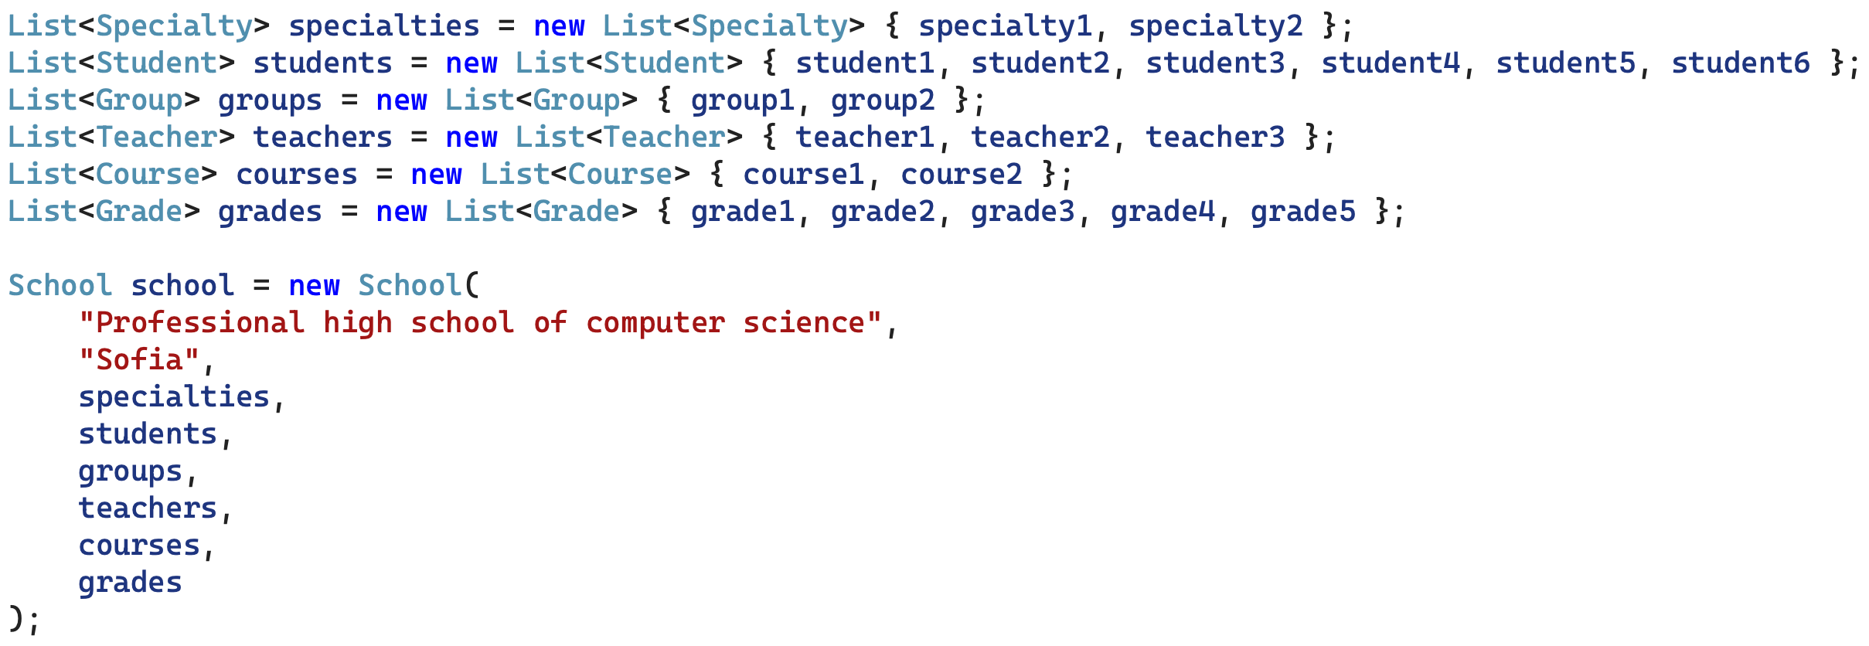

## Училищна информационна система

В предоставения клас **StartUp** са зададени всички данни за едно училище: име, локация, списък на специалностите, списък на учениците, списък на класовете, списък на учителите, списък на курсовете, списък на оценките.

**Внимание**: класът StartUp няма да се компилира успешно и ще дава много грешки докато не създадете всички описани по-горе класове – **Specialty**, **Student**, **Group**, **Teacher**, **Course**, **Grade**, School.

В класа е реализирана следната функционалност: до получаване на команда "**END**" се четат и изпълняват заявки за търсене на информация в училищната система:

* **FIND_SPECIALTY "Profession 'Applied Programmer'"**
  + Очакван изход: **"{име на специалността} offers {описание на специалността}."**
  + Ако липсва, отпечатайте “**NOT FOUND**”
* **FIND_GROUP "9B"**
  + Очакван изход: **"Group {име на групата} includes {имената на учениците в групата}."**
  + Ако липсва, отпечатайте “**NOT FOUND**”
* **FIND_STUDENT "Kiril Valchev"**
  + Очакван изход: **"{име на ученика} is {възраст} years old and studies in {група} group."**
  + Ако липсва, отпечатайте “**NOT FOUND**”
* **FIND_TEACHER "G. Angelov"**
  + Очакван изход: **"{име на учителя} teaches {предметна област}."**
  + Ако липсва, отпечатайте “**NOT FOUND**”
* **FIND_COURSE "Programming basics"**
  + Очакван изход: **"The students from {група на курса} are taking {име на курса} with {учител}."**
  + Ако липсва, отпечатайте “**NOT FOUND**”
* **FIND_GPA "Mariela Draganova"**
  + Очакван изход: **"{име на ученика}'s GPA is {средна оценка}."**. Средната оценка трябва да е форматирана **до втория знак** след десетичната точка.
  + Ако липсва, отпечатайте “**NOT FOUND**”
* **FIND_SCHOOL "Professional high school of computer science"**
  + Очакван изход: **"{име на училището} offers {специалности} specialties."**
  + Ако липсва, отпечатайте “**NOT FOUND**”

При невалидна команда се изписва “**INVALID COMMAND**”.

Ако всички описани по-горе класове са коректно имплементирани,

### Примери

|  |  |
| --- | --- |
| **Вход** | **Изход** |
| FIND_SPECIALTY "Profession 'Applied Programmer'" | Profession 'Applied Programmer' offers professional training with a focus on programming and software development. |
| FIND_GROUP "9B" | Group 9B includes Georgi Petkanov, Petar Ivanov. |
| FIND_GROUP "9X" | NOT FOUND |
| FIND_STUDENT "Kiril Valchev" | Kiril Valchev is 15 years old and studies in 9A group. |
| FIND_TEACHER "G. Angelov" | G. Angelov teaches IT and Informatics. |
| FIND_COURSE "Programming basics" | The students from 9B are taking Programming basics with G. Angelov. |
| FIND_GPA "Mariela Draganova" | Mariela Draganova's GPA is 5.67. |
| FIND_SCHOOL "Professional high school of computer science" | Professional high school of computer science offers Profile 'Software and hardware sciences' and Profession 'Applied Programmer'specialties. |
| FIND_SCHOOL "SoftUni" | NOT FOUND |
| TAKE "A rest" | INVALID COMMAND |
| FIND_SCHOOL | INVALID COMMAND |
| END | *(program exits)* |